Nėrimo darbelis „ Velykų margutis“
Mums reikės: žirklių, siūlų, vąšelio, popieriaus, pieštuko, trintuko, drožtuko.
1. Naudojame nunertas pyneles (jas mokėmės nerti ankstesniame užsiėmime).
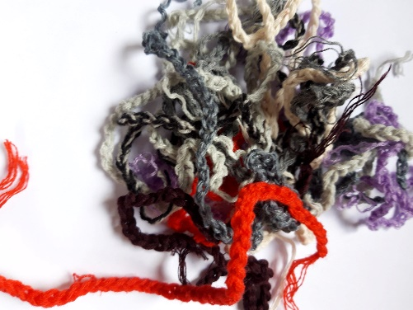

2. Ant A4 formato popieriaus lapo nusipiešiame kiaušinio formą.
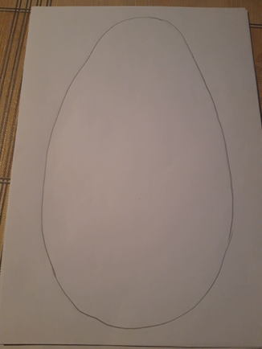
3. Kiaušinio formą dekoruojame nunertomis pynelėmis, jas priklijuojame. Galima apklijuojant daryti įvairius raštus, ornamentus, spalvų derinius.
